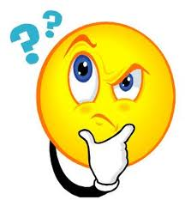

Ik wil meer te weten komen over   
Pruiken en revoluties

Eise Eisinga

Ik wil meer te weten komen over de eerste grondwet.

Wie was Willem V?

Wat is de Bataafse Republiek?

Wie was Kaat Mossel?

Slavenhandel…

Wie of wat zijn de Patriotten?